吉林省通榆一中2012—2013学年度下学期高二物理<<交变电流>>选择题训练
命题:沈士学 2013/6/20
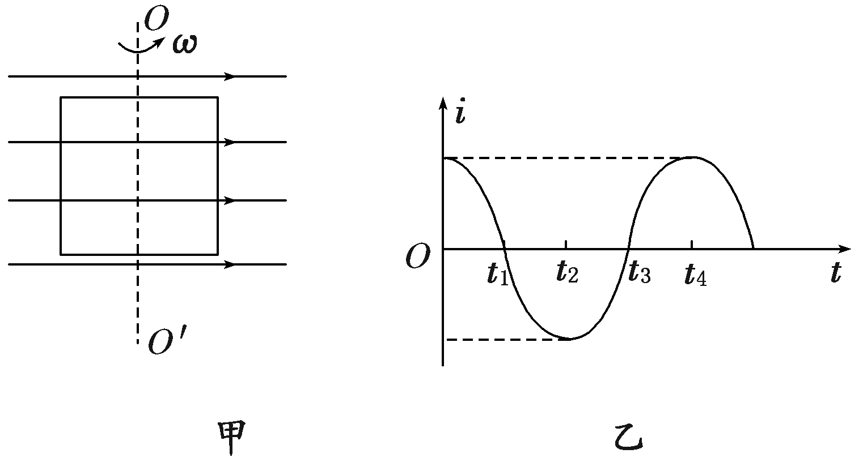
1．如图甲所示，一矩形闭合线圈在匀强磁场中绕垂直于磁场方向的转轴OO′以恒定的角速度ω转动。当从线圈平面与磁场方向平行时开始计时，线圈中产生的交变电流按照图2乙所示的余弦规律变化，则在t＝时刻( )
A．线圈中的电流最大
B．穿过线圈的磁通量为零
C．线圈所受的安培力为零 D．线圈中的电流为零
2.一矩形线圈在匀强磁场中匀速转动时，产生的交变电动势的图像如图所示，则( )
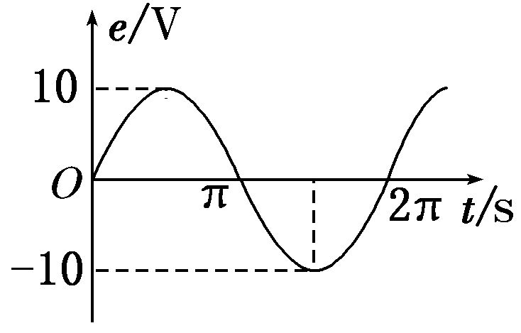
A．交流电的频率是4π Hz
B．当t＝0时，线圈平面与磁感线垂直，磁通量最大
C．当t＝π s 时e有最大值
D．t＝π s时，e＝－10 V最小，磁通量变化率最小
3．交流发电机在工作时的电动势e＝E_{m}sinωt.若将线圈匝数、线圈面积都提高到原来的两倍，其他条件不变，则电动势变为( )
A．e＝2E_{m}sinωt B．e＝4E_{m}sinωt
C．e＝E_{m}sinωt D．e＝E_{m}sinωt
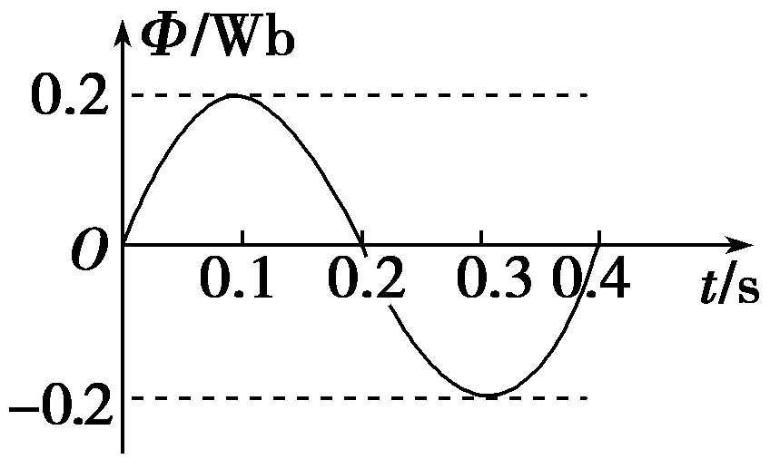
4.矩形线圈的匝数为50匝，在匀强磁场中绕垂直于磁场的轴匀速转动时，穿过线圈的磁通量随时间的变化规律如图所示．下列结论正确的是( )
A．在t＝0.1 s和t＝0.3 s时，电动势最大
B．在t＝0.2 s和t＝0.4 s时，电动势改变方向
C．电动势的最大值是157 V
D．在t＝0.4 s时，磁通量变化率最大，其值为3.14 Wb/s
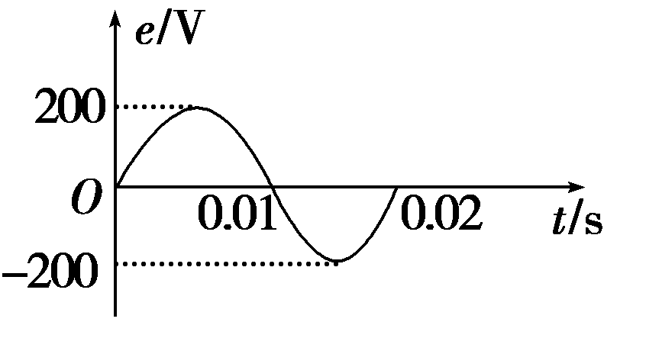
5.如图所示是一多匝线圈在匀强磁场中绕垂直于磁场的轴匀速转动所产生的感应电动势的图象，根据图象可知( )
A．此感应电动势的瞬时表达式为e＝200sin0.02t
B．此感应电动势的瞬时表达式为e＝200sin100πt
C．t＝0.01 s时，穿过线圈的磁通量为零
D．t＝0.02 s时，穿过线圈的磁通量的变化率最大
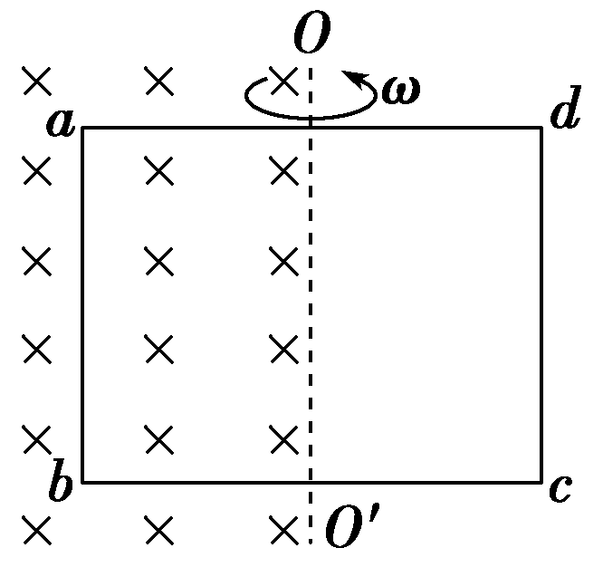
6.如图所示，单匝矩形线圈的一半放在具有理想边界的匀强磁场中，线圈轴线OO′与磁场边界重合，线圈按图示方向匀速转动(ab向纸外，cd向纸内)．若从图所示位置开始计时，并规定电流方向沿a→b→c→d→a为正方向，则线圈内感应电流随时间变化的图象是图中的( )

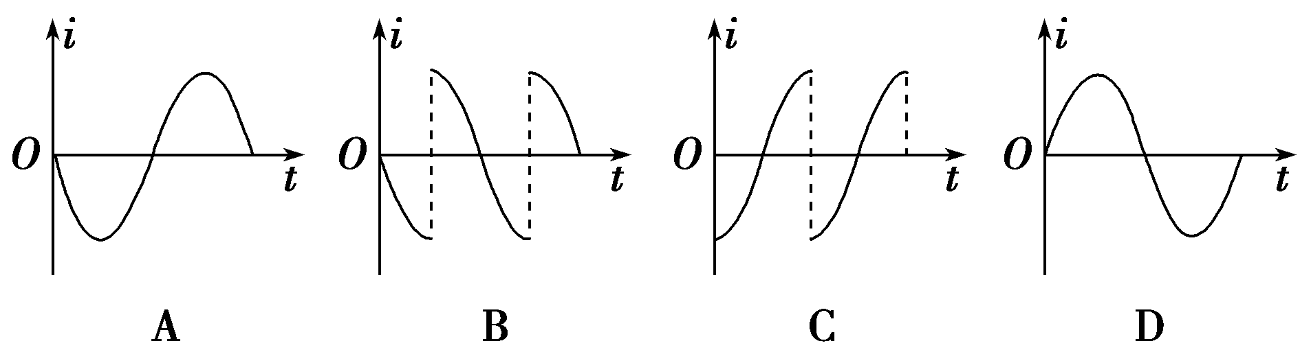

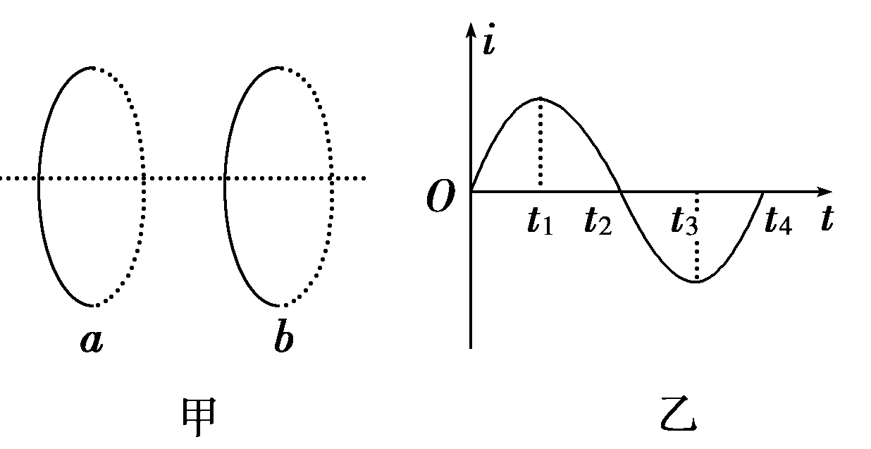
7．如图甲所示，a、b为两个并排放置的共轴线圈，a中通有如图乙所示的交变电流，则下列判断错误的是( )
A．在t₁到t₂时间内，a、b相吸
B．在t₂到t₃时间内，a、b相斥
C．t₁时刻两线圈间作用力为零
D．t₂时刻两线圈间吸引力最大
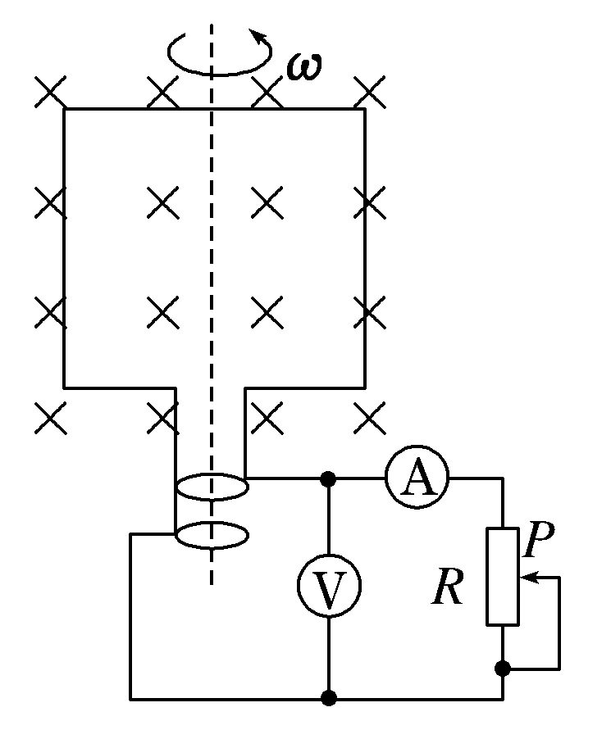
8.如图所示，电阻为r的矩形线圈在匀强磁场中绕垂直于磁场的轴以角速度ω匀速转动。t＝0时刻线圈平面与磁场垂直，各电表均为理想交流电表，则( )
A．t＝0时刻线圈中的感应电动势为零
B．1 s内电路中的电流方向改变次
C．滑片P向下滑动时，电压表的读数不变
D．滑片P向下滑动时，电流表的读数不变
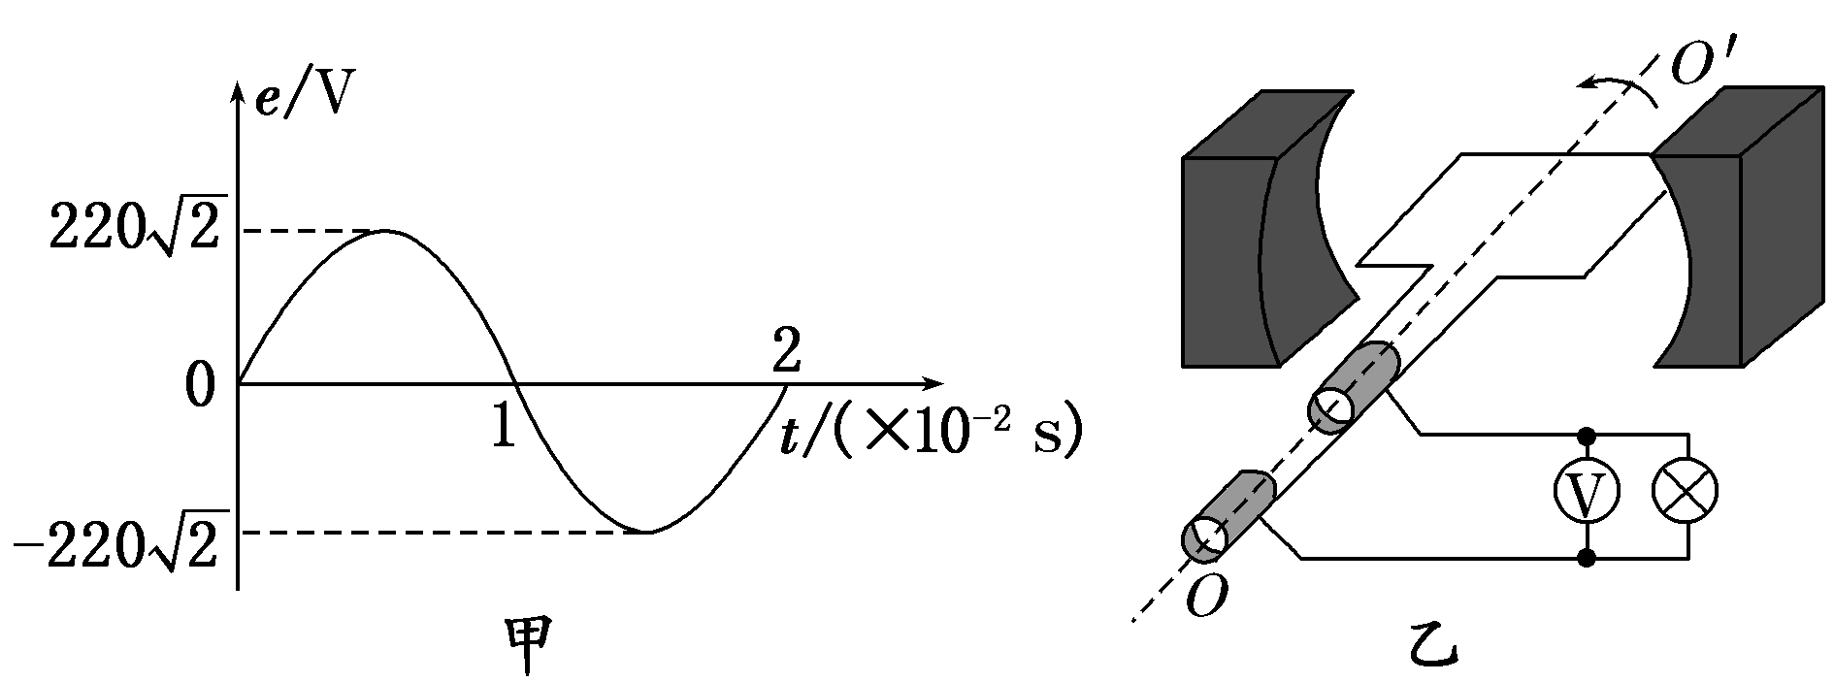
9．一台小型发电机产生的电动势随时间变化的正弦规律图像如图甲所示。已知发电机线圈内阻为5.0 Ω，则外接一只电阻为95.0 Ω的灯泡，如图乙所示，则( )
A．电压表V的示数为220 V
B．电路中的电流方向每秒钟改变50次
C．灯泡实际消耗的功率为484 W
D．发电机线圈内阻每秒钟产生的焦耳热为24.2 J
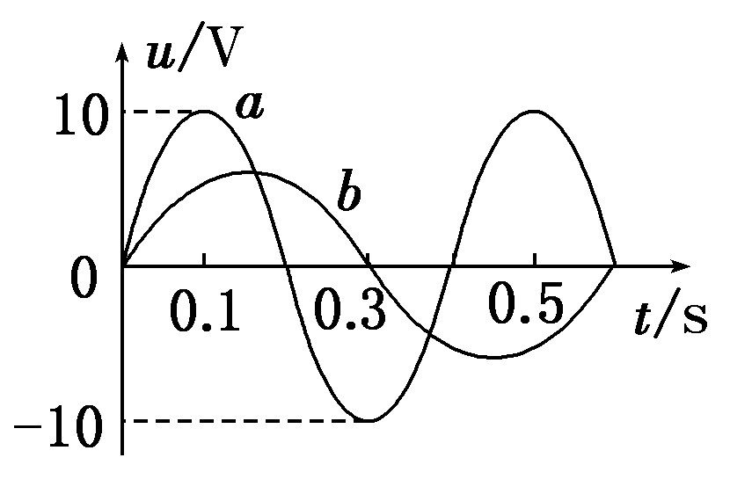
10.如图所示，图线a是线圈在匀强磁场中匀速转动时所产生的正弦交流电的图像，当调整线圈转速后，所产生的正弦交流电的图像如图线b所示，以下关于这两个正弦交流电的说法中正确的是( )
A．在图中t＝0时刻穿过线圈的磁通量均为零
B．线圈先后两次转速之比为3∶2
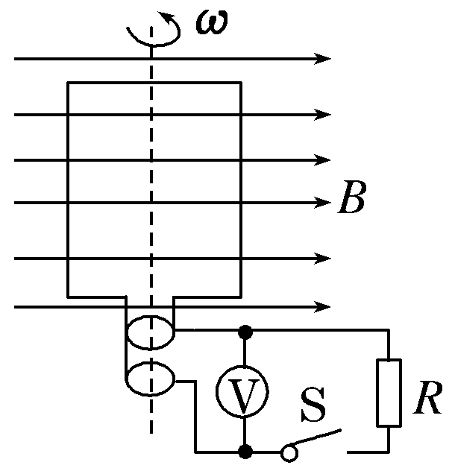
C．交流a的有效值为5 V
D．交流b的最大值为5 V
11.交流发电机线圈电阻r＝1 Ω，用电器电阻R＝9 Ω，电压表示数为9 V，如图所示，那么该交流发电机( )
A．电动势的峰值为10 V
B．电动势的有效值为9 V
C．交流发电机线圈通过中性面时电动势的瞬时值为10 V
D．交流发电机线圈自中性面转过90°的过程中的平均感应电动势为 V
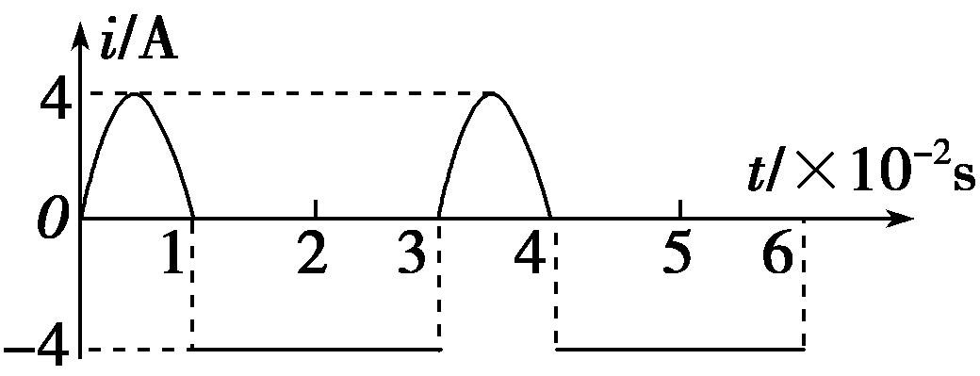
12.如图所示是一交变电流的i－t图象，则该交变电流的有效值为( )
A．4 A B．2 A
C. A D. A
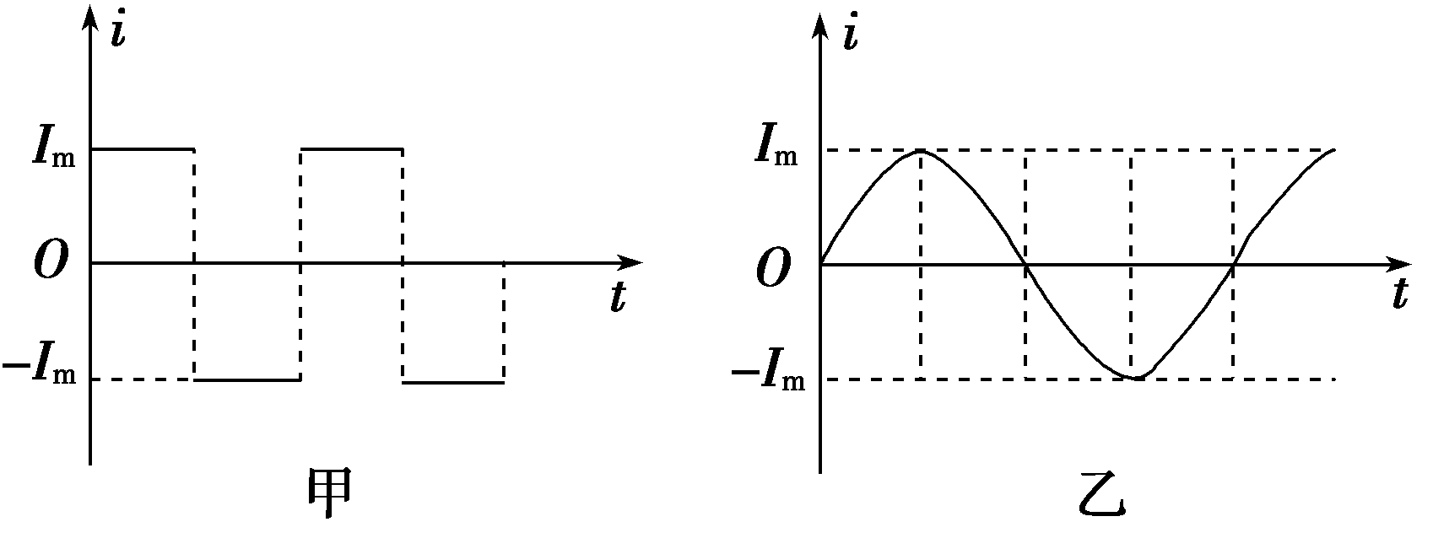
13．两个完全相同的电热器分别通过如图甲和乙所示的电流最大值相等的方波交变电流和正弦式电流，则这两个电热器功率P_{a}、P_{b}之比为( )
A．1∶1 B．2∶1
C．1∶2 D．4∶1
14.好多同学家里都有调光电灯和调速风扇，过去是用变压器来实现的．缺点是成本高、体积大、效率低，且不能任意调节灯的亮度或电风扇的转速，现在的调光灯和调速电风扇是用可控硅电子元件来实现的．如图所示为经一双向可控硅调节后加在电灯上的电压，即在正弦式交变电流的每个二分之一周期内，前周期被截去，调节台灯上旋钮可以控制截去的多少，从而改变电灯两端的电压，那么现在电灯两端的电压为( )
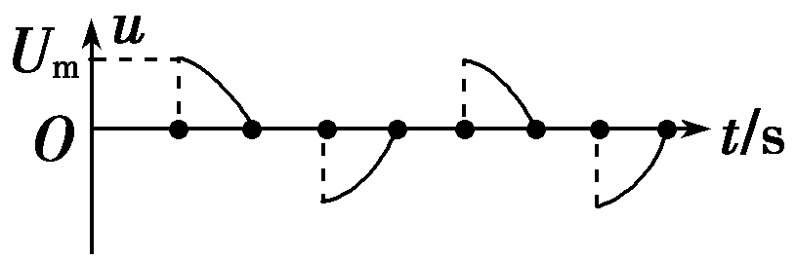
A．U_{m}/2 B．U_{m}/
C．U_{m}/(2) D.U_{m}
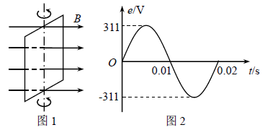
15（2011天津）在匀强磁场中，一矩形金属线框绕与磁感线垂直的转轴匀速转动，如图1所示，产生的交变电动势的图象如图2所示，则 （ ）
A．t =0.005s时线框的磁通量变化率为零
B．t =0.01s时线框平面与中性面重合
C．线框产生的交变电动势有效值为311V
D．线框产生的交变电动势的频率为100Hz
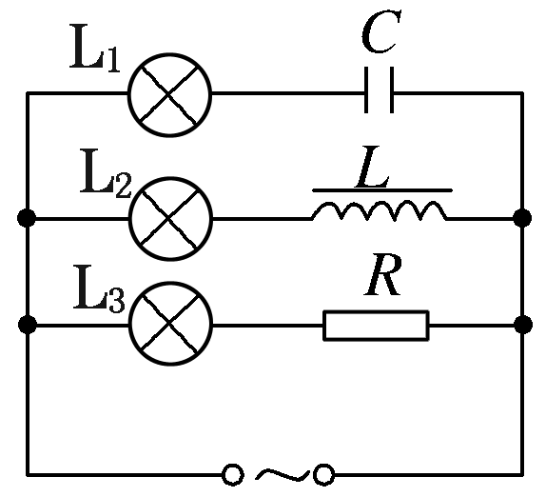
16．如图所示，当交流电源的电压(有效值)U＝220 V，频率f＝50 Hz,三只灯泡L₁、L₂、L₃的亮度相同(L无直流电阻)，若将交流电源的频率变为f＝100 Hz，电压不变，则( )
A．L₁灯比原来亮 B．L₂灯比原来亮
C．L₃灯和原来一样亮 D．L₃灯比原来亮
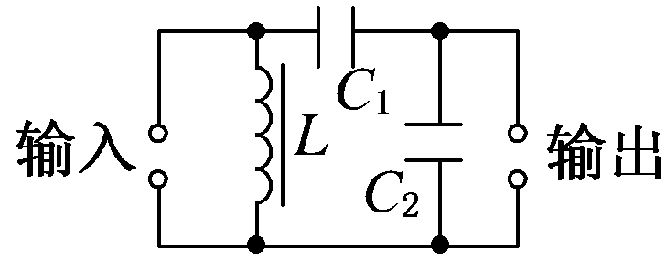
17.某电路的输入电流既有直流成分，又有交流高、低频成分，若通过如图装置，只把交流低频成分输送到下一级，那么关于该电路中各元件的作用，说法正确的是( )
A．L起到消除交流成分的作用 B．C₁是隔直电容器
C．C₂起到消除高频成分的作用 D．以上说法都不对
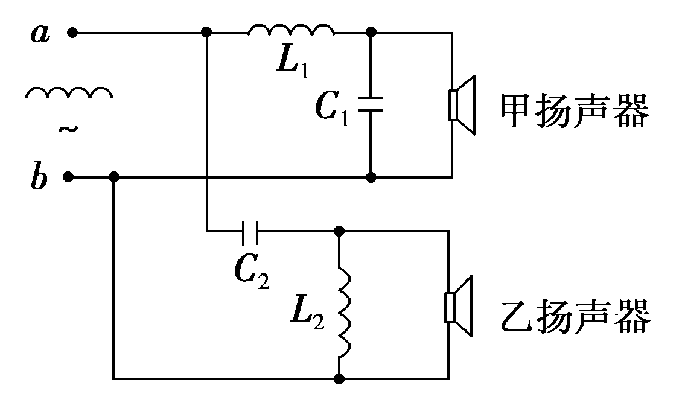
18．“二分频”音箱内有两个不同口径的扬声器，它们的固有频率分别处于高音、低音频段，分别称为高音扬声器和低音扬声器．音箱要将扩音机送来的含有不同频率的混合音频电流按高、低频段分离出来，送往相应的扬声器，以便使电流所携带的音频信息按原比例还原成高、低频的机械振动．图为音箱的电路图，高、低频混合电流由a、b端输入，L₁和L₂是线圈，C₁和C₂是电容器，则( )
A．甲扬声器是高音扬声器
B．C₂的作用是阻碍低频电流通过乙扬声器
C．L₁的作用是阻碍低频电流通过甲扬声器
D．L₂的作用是减弱乙扬声器的低频电流
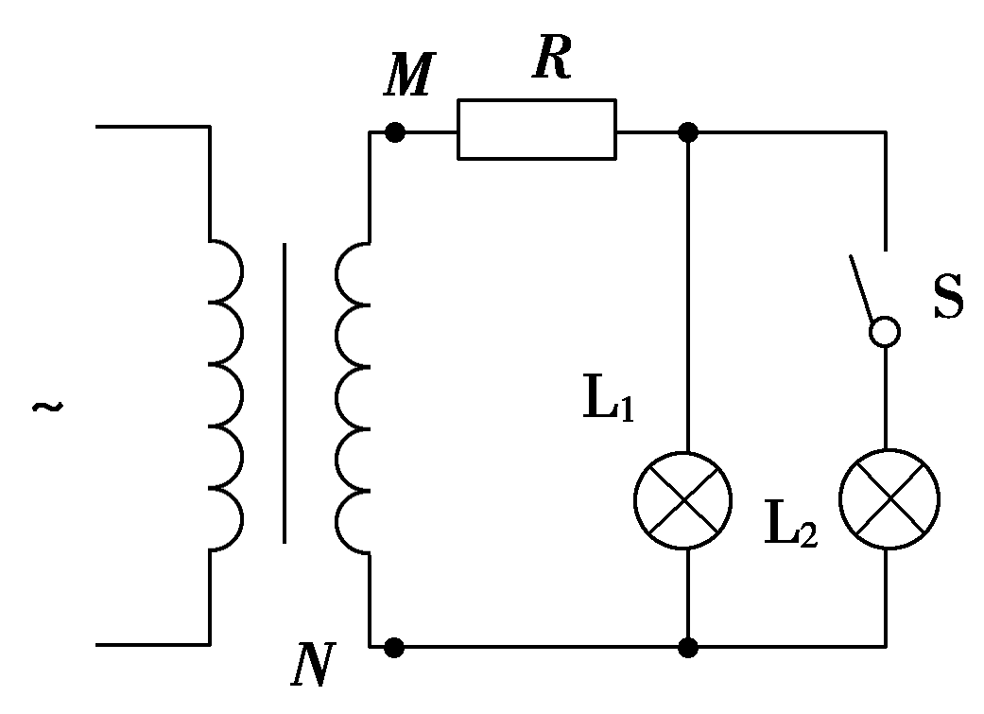
19.如图所示，理想变压器的副线圈上通过输电线接有两个相同的灯泡L₁和L₂，输电线的等效电阻为R.开始时，开关S断开．当S接通时，以下说法中正确的是( )
A．副线圈两端M、N的输出电压减小
B．副线圈输电线等效电阻R上的电压增大
C．通过灯泡L₁的电流减小
D．原线圈中的电流增大
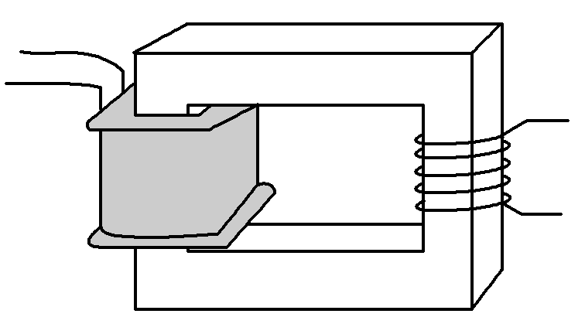
20．(2010年高考重庆卷)一输入电压为220 V，输出电压为36 V的变压器副线圈烧坏．为获知此变压器原、副线圈匝数，某同学拆下烧坏的副线圈，用绝缘导线在铁芯上新绕了5匝线圈．如图所示，然后将原线圈接到220 V交流电源上，测得新绕线圈的端电压为1 V，按理想变压器分析，该变压器烧坏前的原、副线圈匝数分别为( )
A．1100,360 B．1100,180
C．2200,180 D．2200,360
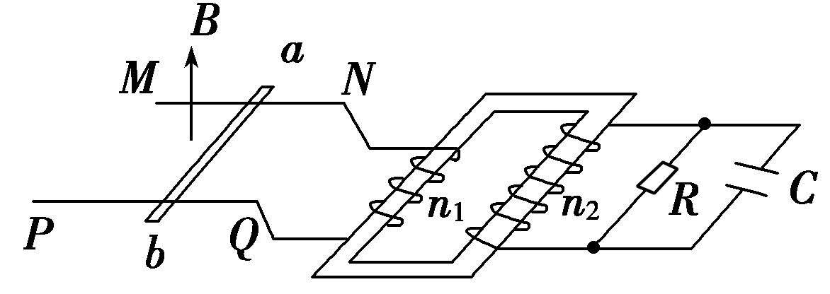
21．如图所示，MN和PQ为两光滑的电阻不计的水平金属导轨，N、Q接理想变压器，理想变压器的输出端接电阻元件R、电容元件C，导轨上垂直放置一金属棒ab.今在水平导轨部分加一竖直向上的匀强磁场，则下列说法中正确的是(I_{R}、I_{c}均为有效值)( )
A．若ab棒匀速运动，则I_{R} ≠ 0，I_{c}＝0
B．若ab棒匀速运动，则I_{R}＝0，I_{c}＝0
C．若ab棒在某一中心位置两侧做往复运动，则I_{R} ≠ 0，I_{c} ≠ 0
D．若ab棒做匀加速运动，则I_{R} ≠ 0，I_{c}＝0
22．有一理想变压器的原线圈连接一只交流电流表，副线圈接入电路的匝数可以通过滑动触头Q调节，如图所示，在副线圈两输出端连接了定值电阻R₀和滑动变阻器R，在原线圈上加一电压为U的交流电，则( )
A．保持Q的位置不动，将P向上滑动时，电流表的读数变大
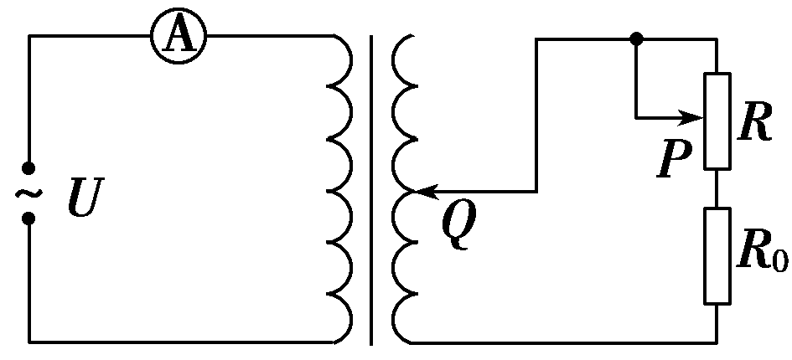
B．保持Q的位置不动，将P向上滑动时，电流表的读数变小
C．保持P的位置不动，将Q向上滑动时，电流表的读数变大
D．保持P的位置不动，将Q向上滑动时，电流表的读数变小
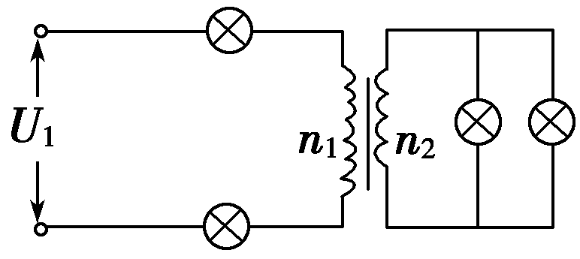
23.如图,电路中有四个完全相同的灯泡，额定电压均为U，变压器为理想变压器，现在四个灯泡都正常发光，则变压器的匝数比n₁∶n₂和电源电压U₁分别为( )
A．1∶2 2U B．1∶2 4U
C．2∶1 4U D．2∶1 2U
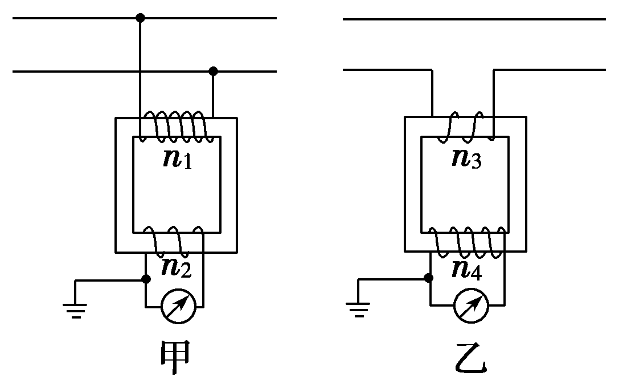
24．如图甲、乙是配电房中的互感器和电表的接线图，下列说法中正确的是( )
A．线圈匝数n₁＜n₂，n₃＜n₄
B．线圈匝数n₁＞n₂，n₃＜n₄
C．甲图中的电表是电压表，输出端不可以短路
D．乙图中的电表是电流表，输出端不可以断路
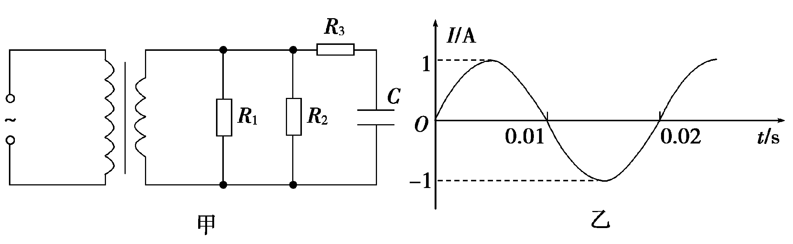
25．(2009年高考四川卷)如图甲所示，理想变压器原、副线圈的匝数比为10∶1，R₁＝20 Ω，R₂＝30 Ω，C为电容器．已知通过R₁的正弦式交流电如图乙所示，则( )
A．交流电的频率为0.02 Hz
B．原线圈输入电压的最大值为200 V
C．电阻R₂的电功率约为6.67 W
D．通过R₃的电流始终为零
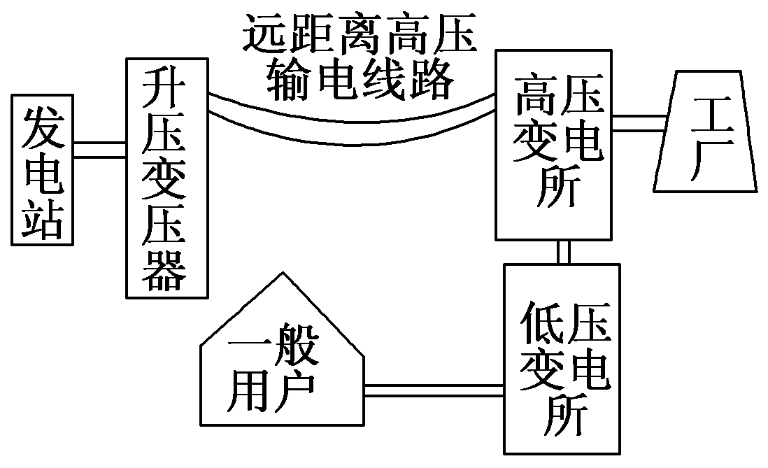
26．如图为远距离高压输电的示意图。关于远距离输电，下列表述正确的是( )
A．增加输电导线的横截面积有利于减少输电过程中的电能损失
B．高压输电是通过减小输电电流来减小电路的发热损耗
C．在输送电压一定时，输送的电功率越大，输电过程中的电能损失越小
D．高压输电必须综合考虑各种因素，不一定是电压越高越好
27(2012·天津高考)通过一理想变压器，经同一线路输送相同的电功率P，原线圈的电压U保持不变，输电线路的总电阻为R。当副线圈与原线圈的匝数比为k时，线路损耗的电功率为P₁，若将副线圈与原线圈的匝数比提高到nk，线路损耗的电功率为P₂，则P₁和分别为( )
A.， B．()²R， C.， D．()²R，
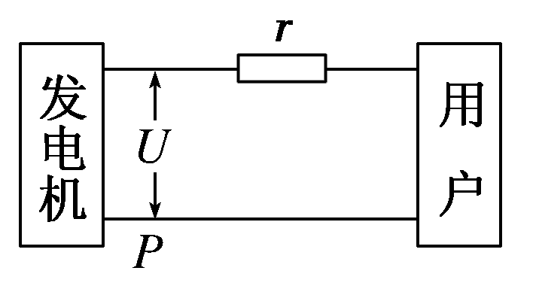
28．“西电东送”工程中为了减少输电损耗，必须提高输电电压。从洪家渡水电站向华东某地输送电的功率为10⁶ kW，输电电压为100万伏，输电线电阻为100 Ω，若采用超导材料作为输电线。则可以减少输送损耗功率为( )
A．10¹⁰ W B．10⁸ W C．10¹⁰ kW D．10⁸ kW
29．用U₁和U₂两种电压通过相同长度和材料的导线输电，若输送的电功率相等，在输电导线上损失的电功率也相同，则在两种情况下输电导线截面积之比S₁∶S₂为( )
A. B. C．()² D．()²
30．某水电站，用总电阻为2.5 Ω的输电线输电给500 km外的用户，其输出电功率是3×10⁶ kW。现用500 kV电压输电，则下列说法正确的是( )
A．输电线上输送的电流大小为2.0×10⁵ A
B．输电线上由电阻造成的损失电压为15 kV
C．若改用5 kV电压输电，则输电线上损失的功率为9×10⁸ kW
D．输电线上损失的功率为ΔP＝U²/r，U为输电电压，r为输电线的电阻
31．为消除高压输电线上的凌冰，有人设计了这样的融冰思路：利用电流的热效应除冰。若在正常供电时，高压线上输电电压为U，电流为I，热耗功率为ΔP；除冰时，输电线上的热耗功率需变为9ΔP，则除冰时(认为输电功率和输电线电阻不变)( )
A．输电电流为3I B．输电电流为9I C．输电电压为3U D．输电电压为U
32．照明供电线路的路端电压基本上是保持不变的．可是我们在晚上七、八点钟用电高峰时开灯，电灯比深夜时要显得暗些．这是因为用电高峰时( )
A．总电阻比深夜时大，供电线路上的电流小，每盏灯两端的电压较低
B．总电阻比深夜时大，供电线路上的电流小，通过每盏灯的电流较小
C．总电阻比深夜时小，供电线路上的电流大，输电线上损失的电压较大
D．供电线路上电流恒定，但开的灯比深夜时多，通过每盏灯的电流小
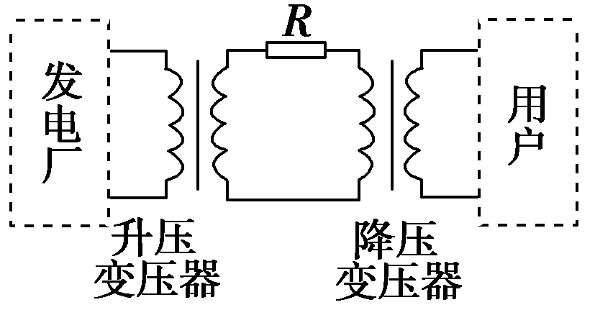
33．(2010年高考江苏卷)在如图所示的远距离输电电路图中，升压变压器和降压变压器均为理想变压器，发电厂的输出电压和输电线的电阻均不变，随着发电厂输出功率的增大，下列说法中正确的有( )
A．升压变压器的输出电压增大
B．降压变压器的输出电压增大
C．输电线上损耗的功率增大
D．输电线上损耗的功率占总功率的比例增大
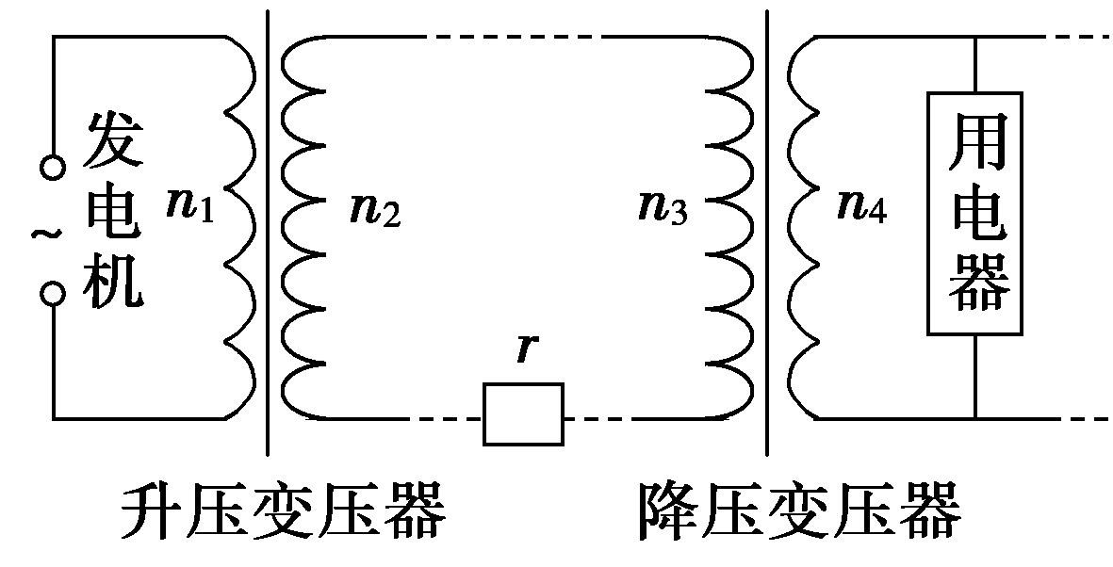
34．(2009年高考山东卷)某小型水电站的电能输送示意图如图所示，发电机的输出电压为200 V，输电线总电阻为r，升压变压器原副线圈匝数分别为n₁、n₂，降压变压器原副线圈匝数分别为n₃、n₄(变压器均为理想变压器)．要使额定电压为220 V的用电器正常工作，则( )
A.>
B.<
C．升压变压器的输出电压等于降压变压器的输入电压
D．升压变压器的输出功率大于降压变压器的输入功率
35．(2009年高考海南卷)一台发电机最大输出功率为4000 kW，电压为4000 V，经变压器T₁升压后向远方输电．输电线路总电阻R＝1 kΩ.到目的地经变压器T₂降压，负载为多个正常发光的灯泡(220 V,60 W)．若在输电线路上消耗的功率为发电机输出功率的10%，变压器T₁和T₂的损耗可忽略，发电机处于满负荷工作状态，则( )
A．T₁原、副线圈电流分别为10³ A和20 A
B．T₂原、副线圈电压分别为1.8×10⁵ V和220 V
C．T₁和T₂的变压比分别为1∶50和40∶1
D．有6×10⁴盏灯泡(220 V、60 W)正常发光

参考答案
1.CD解析：由T＝，故t＝＝，此时线圈位于中性面位置，所以穿过线圈的磁通量最大，B错误，由于此时感应电动势为零，所以线圈中电流为零，线圈所受的安培力为零，A错误，C、D正确。
2.B解析：从图像可知交流电的周期为2π s，频率为 Hz，t＝π s时，e＝0最小，A、C错；t＝0时，e最小，Φ最大，B对；t＝π s时，e＝－10 V，e最大，最大，“－”号表示方向，D错。
3 B.解析：由电动势最大值表达式E_{m}＝NBSω，N、S变为原来的两倍，则最大值变为4E_{m}，故B正确．6解析：选A.由题意知线圈总有一半在磁场中做切割磁感线的匀速转动，所以产生的仍然是正弦交变电流，只是最大值为全部线圈在磁场中匀速转动情况下产生的感应电动势最大值的一半，所以选项B、C错误．再由右手螺旋定则可以判断出A选项符合题意．
4.CD. 解析：在t＝0.1 s和t＝0.3 s时，矩形线圈的磁通量最大，但磁通量的变化率为0，电动势为0，此时电动势改变方向．故A、B错误．由图象可知，周期为0.4 s，故角速度ω＝＝5π，而最大电动势为E_{m}＝nBSω＝157 V，C正确．在t＝0.4 s时，磁通量为0，磁通量变化率最大，其值为3.14 Wb/s.故D正确．
5.B
6.A.解析：由题意知线圈总有一半在磁场中做切割磁感线的匀速转动，所以产生的仍然是正弦交变电流，只是最大值为全部线圈在磁场中匀速转动情况下产生的感应电动势最大值的一半，所以选项B、C错误．再由右手螺旋定则可以判断出A选项符合题意．
7.D. 解析：t₁到t₂时间内，a中电流减小，a中的磁场穿过b且减小，因此b中产生与a同向的磁场，故a、b相吸，A选项正确．同理B选项正确．t₁时刻a中电流最大，但变化率为零，b中无感应电流，故两线圈的作用力为零，故C选项正确，t₂时刻a中电流为零，但此时电流的变化率最大，b中的感应电流最大，但相互作用力为零，故D选项错误．因此，错误的应是D.
8.AB解析：如题图所示位置，t＝0，线圈的感应电动势为零，A正确；由T＝，得f＝，故1 s内电路中电流方向改变的次数为2f＝，B正确；由电压表的示数U＝·R＝可知，滑片P向下滑动，电阻R增大，电压表示数U增大，而电表数示数I＝变小，C、D均错误。
9.D解析：由电动势的图像知，其最大值为220 V，故有效值为220 V，电压表测量灯泡两端电压U＝209 V，A错；交流电的周期T＝0.02 s，方向每秒改变100次，B错；灯泡消耗的功率P＝I²R＝()²×95 W＝459.8 W，C错；发电机线圈内阻每秒钟产生的焦耳热Q＝I²rt＝()²×5×1 J＝24.2 J，D对。
10.BC解析：在题图中t＝0时刻感应电动势均为零，所以该时刻穿过线圈的磁通量最大，线圈位于中性面，选项A错误；先后两次的周期之比为2∶3，频率之比为3∶2，转速之比为3∶2，选项B正确；由图可知交流a的最大值为10 V，所以a的有效值为 V＝5 V，选项C正确；交流a的电动势的最大值为E_{m1}＝nBSω₁＝10 V，交流b的电动势的最大值为E_{m2}＝nBSω₂，又ω₁∶ω₂＝3∶2，所以E_{m2}＝ V，选项D错误。
11.D解析：电压表示数等于路端电压，电路中的电流为I＝＝ A＝1 A，所以电动势的有效值为：E＝I(R＋r)＝1×(1＋9) V＝10 V，所以电动势的最大值为E_{m}＝E＝10 V，故选项A、B错；线圈通过中性面时Φ最大，但＝0，故e＝0，选项C错；线圈从中性面转过90°过程中，ΔΦ＝BS，Δt＝＝，所以＝n＝，由于E_{m}＝nBSω，所以＝＝ V，选项D对。
12.D. 解析：设该交变电流的有效值为I，由有效值的定义得()²Rt₁＋IRt₂＝I²Rt.而t＝t₁＋t₂，代入数据解得：I＝ A，故D正确．
13 .B. 解析：本题的关键是要理解有效值与最大值的关系式I＝仅对正(余)弦式电流成立，对于方波交变电流是不成立的．图甲中交变电流的有效值就是I_{m}，故P_{a}＝IR；图乙中交变电流的有效值I＝，故P_{b}＝I²R＝R，所以P_{a}∶P_{b}＝2∶1.
14. A解析：.每个二分之一周期被截去周期，原电流为正弦交流电，一个周期可以看成只剩半个周期的电压，利用有效值的定义，得()²××T＝×T，所以U＝，故A正确．
15 B解析：交变电流知识的考查。由图2可知，该交变电动势瞬时值的表达式为。当t=0.005s时，瞬时值e=311V，此时磁通量变化率最大，A错；同理当t=0.01s时，e=0V，此时线框处于中性面位置，磁通量最大，磁通量的变化率为零，B正确；对于正弦交变电流其有效值为E_{max}/，题给电动势的有效值为220V，C错；交变电流的频率为f=1/T=ω/2π=50Hz，D错。
16.AC解析：当将交流电源的频率换为f＝100 Hz时，交流电源的频率变大，根据电容器、电感器和电阻对电流作用的特点可知电容器的容抗减小，对电流的阻碍作用减弱，L₁中的电流增大，L₁变亮，A项正确；电感器的感抗增大，对电流的阻碍作用增强，L₂中的电流减小，L₂变暗，B项错误；电阻的阻值不变，通过L₃的电流也不变，亮度和原来一样，C项对D项错。
17.BC解析：线圈L通直流阻交流，起到消除直流成分的作用，A错；C₁隔直流通交流，B对；C₂允许高频通过，起到消除高频成分的作用，C对。
18 BD. 解析：由于L₁会“阻高、通低”，C₁又“通高、阻低”，因此低频成分通过甲扬声器，故A错，C₂的作用是“通高、阻低”，故B对，L₂的作用是“通低、阻高”，故C错而D对．
19. BCD. 解析：由于输入电压不变，所以当S接通时，理想变压器副线圈M、N两端输出电压不变．并联灯泡L₂，总电阻变小，由欧姆定律知，流过R的电流增大，电阻上的电压U_{R}＝IR增大．副线圈输出电流增大，根据输入功率等于输出功率I₁U₁＝I₂U₂得，I₂增大，原线圈输入电流I₁也增大．U_{MN}不变，U_{R}变大，所以U_{L1}变小，流过灯泡L₁的电流减小．
20.B.解析：对新绕线圈的理想变压器，根据变压比公式得
n₁＝＝＝1100，同理，变压器烧坏前，n₂＝＝＝180，B正确．
21.BCD解析：.ab匀速切割时产生恒定电动势，原线圈中有稳恒电流，副线圈不产生电磁感应现象，故副线圈电流为零，A错，B正确；若ab棒在某一中心位置两侧做往复运动，原线圈中产生周期性变化的电流，副线圈产生电磁感应现象，副线圈电流不为零，电容器进行充放电，故C正确；当ab匀加速运动时，产生的电动势均匀增加，原线圈中电流均匀增加，产生的磁场均匀增强，副线圈中产生稳定的感应电动势，副线圈两端电压不变，因而电容器不会充放电．故D选项也正确．
22.BC. 解析：保持Q的位置不动，副线圈匝数不变，由＝知U₂不变，当P向上滑动时，由I₂＝知I₂减小，故电流表的读数变小，B正确，A错误；保持P的位置不动，将Q向上滑动时，副线圈的匝数增多，由＝知，U₂增大，由I₂＝知I₂增大，故I₁增大，C正确，D错误．
23.C.解析：设灯泡正常发光时的电流为I，则I₁＝I，I₂＝2I.由＝得＝.由＝得U₁′＝U₂＝2U.故U₁＝4U，C正确．
24.BCD.解析：甲图中原线圈并联在电路中，应为电压互感器，为降压变压器，n₁＞n₂，甲图中的电表为电压表；乙图中原线圈串联在电路中，为电流互感器，是升压变压器，n₃＜n₄，乙图中电表为电流表，故选项B、C、D正确．
25.C.解析：由图象可知该交流电的周期为0.02 s，所以频率为50 Hz，A错误；因为变压器输出电压最大值为20×1 V＝20 V，所以变压器原线圈电压的最大值为20×10 V＝200 V，B错误；R₂的功率P₂＝＝²W＝6.67 W，C正确；因为电容器可以通过交流电，所以电阻R₃中的电流不是始终为零，D错误．
26.ABD解析：远距离输电过程中的主要能量损耗是输电导线的发热损耗，由P_{损}＝I²R可以看出，在保证输电功率的前提下有两种方式可减小输电中的能量损失：一是减少输电线的电阻，由R＝ρ知，A正确。二是减小输电电流，B正确。若输电电压一定，由P＝UI知输送的电功率越大，输电电流越大，则输电中能量损耗P_{损}＝I²R越大，C错误。电压越高，对输电线路绝缘性能的要求越高，变压器的要求相应提高，线路修建费用会多很多，D正确。
27.D解析：当副线圈与原线圈的匝数比为k时，副线圈输出电压为kU，输出电流I＝P/kU，线路损耗的电功率为P₁＝I²R＝()²R。若将副线圈与原线圈的匝数比提高到nk，副线圈输出电压为nkU，输出电流I′＝P/nkU，线路损耗的电功率为P₂＝I′²R＝()²R。P₂/P₁＝，选项D正确，A、B、C错误。
28.B解析：输电线电阻R＝100 Ω时，电线损功率P_{线}＝()²R＝()² ×100 W＝10⁸ W＝10⁵ kW，用超导材料作为输电线R′＝0，则P_{线}′＝0。29答案：C解析：由输送的电功率P＝IU，损失的电功率ΔP＝I²R，得ΔP＝R。由题意知，R₁＝R₂，由此得＝，因为R＝ρ，所以＝。
30.B解析：输电线上输送的电流为I_{输}＝＝＝6 000 A，A选项错误。输电线上由电阻造成的损失电压U_{损}＝I_{输}×R_{线}＝6000 A×2.5 Ω＝1.5×10⁴ V，B选项正确。若输电电压为5 kV，则输电线上损失的功率不可能大于输电总功率3×10⁶ kW，C选项错误，ΔP＝中，U应当为输电线上损失的电压，D选项错误。
31.AD解析：由ΔP＝I²R_{线}知ΔP′＝9ΔP时，I′＝3I，故A对B错；又由P＝IU得，U′＝U，故C错D对。
32 C. 解析：照明供电线路的用电器是并联的，晚上七、八点钟用电高峰时，用电器越多，总电阻越小，供电线路上的电流越大，输电线上损失的电压较大，用户得到的电压较小，C正确．
33. CD. 解析：对升压(或降压)变压器而言，由变压器电压比U₁∶U₂＝n₁∶n₂知，输入电压不变，匝数不变，输出电压不变，故A选项不正确；由P＝UI知，U不变，P增大，故I增大，使得输电线上的电压损耗ΔU＝I₂R_{线}增大，功率损耗ΔP＝IR_{线}增大，所以降压变压器上的输入电压减小，输出电压减小，所以B不正确，C正确；因为输电线上损耗的功率占总功率的比例为＝＝＝∝P₁，所以随发电厂输出功率变大，该值变大，D正确．
34 .AD. 解析：由于输电线上的功率损耗，故升压变压器的输出功率大于降压变压器的输入功率．P_{出}－P_{损}＝P_{入}，故D正确.＝，＝，因为U₁＝200 V＜U₄＝220 V，U₂＞U₃＝U₂－U_{线}，故＞，选项A正确．
35.ABD. 解析：T₁原线圈的电流为I₁＝＝A＝1×10³ A，输电线上损失的功率为P_{损}＝IR＝10%P₁，
所以I₂＝＝ A＝20 A，选项A对；T₁的变压比为＝＝＝；T₁上副线圈的电压为U₂＝50U₁＝2×10⁵ V，T₂上原线圈的电压为U₃＝U₂－I₂R＝2×10⁵ V－20×10³ V＝1.8×10⁵ V，选项B对；T₂上原、副线圈的变压比为＝＝＝，选项C错；能正常发光的灯泡的盏数为：N＝＝6×10⁴(盏)，选项D对．

